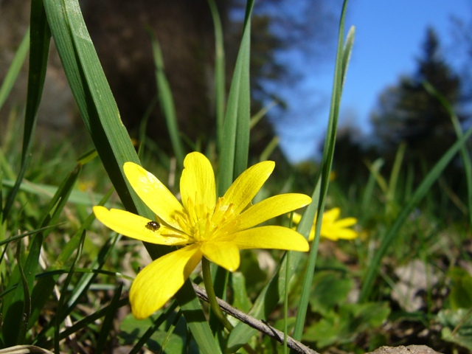
ZELENÉ
OBSTARÁVANIE A ÚRADOVANIE

Zelené obstarávanie

Túto tému vypracovali :
pán školník Ján Ďatko, p. vedúca školskej jedálne, tajomníčka Zuzana
Bočíková, pani Ľuptáková, žiaci Matej Golian, Nikolaj Trvalec, Tomáš Lalík, Simona Vargová, Letícia Hudecová, Viktória Vrbiniaková, Sofia Kapičáková

Naša škola:
-Nakupuje potraviny od slovenských výrobcov.
-Nakupuje potraviny od miestnych výrobcov, čo najbližšie ku zdroju.
-Nakupuje potraviny v ekonomických baleniach, prípadne bez obalov.

-Má bufet.
-Uprednostňuje pri údržbe a opravách prírodné materiály (sklo, drevo ,...).
-Používa pri starostlivosti o rastliny prírodné hnojivá - kompost z vlastného kompostoviska.
-Má zavedené povinné prezúvanie.
-Využíva papier z oboch strán.
-Obmedzuje tlač len na nevyhnutné prípady.

Naša škola nakupuje:
-jogurt ovocný zo Zvolenskej mliekárne vo Zvolene,
-syr tvrdý z Liptovskej mliekárne,
-múku hladkú z Trenčana,
-paprika sladká z Mäspoma Zvolen.

